XACS 用户手册

QQ: 402245352
邮箱: stevexk@163.com

目 录
1 关于XACS 3
2 启动 3
3 退出 4
4 CPE配置 4
5 登录 4
6 资源管理 5
6.1 全局视图 5
6.1.1 所有CPE 5
6.2 分类视图 10
6.2.1 厂商视图 10
6.2.2 型号视图 10
6.2.3 区域视图 10
7 配置管理 10
7.1 模板管理 10
7.1.1 创建模板 10
7.1.2 删除模板 11
7.1.3 修改模板 11
8 升级管理 12
8.1 文件管理 12
8.2 批量升级 12
8.3 升级记录 13
9 安全管理 13
9.1 用户组列表 13
9.2 用户列表 13
9.3 修改密码 13
10 系统管理 13
10.1 默认认证配置 13
10.2 CPE管理配置 14
10.3 数据模型 16
10.4 区域管理 17

关于XACS
TR069管理系统(XACS)基于TR069协议实现的管理系统，可支持海量CPE的管理及测试。
实现的内容主要有
• 1. CPE集中管理
• 2. CPE分类管理
• 3. 配置模板管理及自动化下发
• 4. CPE软件版本自动升级管理
• 5. CPE系统日志自动备份管理
• 6. CPE系统配置自动备份管理
• 7. CPE 数据树自动备份管理
• 8. 分权分域管理
• 9. CWMP 树浏览管理
• 10.SOAP交互报文跟踪
当前免费版本中包含上述部分大部分功能，可管理CPE数量限制为10台。
如果您有二次开发的需要，欢迎以深度定制开发、合作开发、源码转让等形式进行下一步合作。
QQ: 402245352
邮箱: 402245352@qq.com

启动
从www.hicpe.net论坛XACS板块，可获取最新XACS的下载地址。下载的压缩包解压后的系统目录中，运行start.bat，启动界面如下：
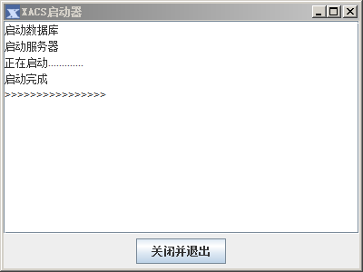
系统集成WEB服务器和数据库服务器，不需要单独启动。由系统统一管理。
注意：当前系统不支持Windows 8 ，解压路径中不要带有中文及特殊字符。

退出
在启动器界面点击“关闭并退出”，系统自动关闭数据库及WEB服务器。

CPE配置
在CPE上配置的ACS URL： http://192.168.128.1:80/acs
注意：在这里192.168.128.1为运行XACS的服务器的IP地址，如果服务器存在多网卡或者多个IP地址，应该选取一个可以和CPE互通的地址。

登录
1. 打开浏览器，在地址栏中输入系统运行的IP地址，如果在当前计算机上运行，可以直接输入http://localhost 或者 http://127.0.0.1。
2. 进入到登录页面
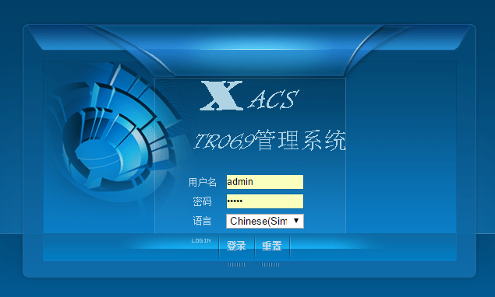
初始默认用户名为admin，密码为admin。输入完成后点击登录，进入系统首页面。

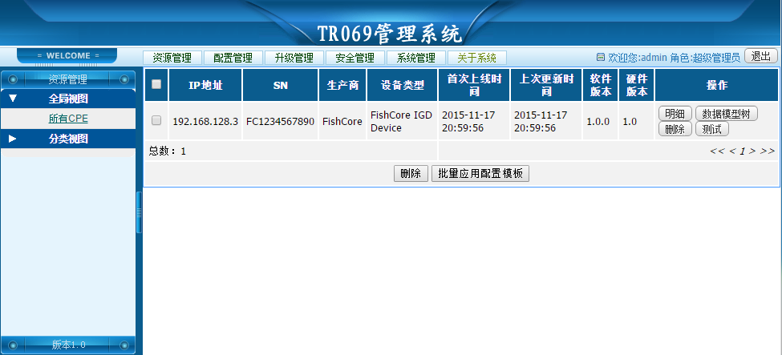
系统主要分成六个模块，资源管理， 配置管理，升级管理，安全管理，系统管理，关于系统。后面章节介绍这些模块的管理功能。

资源管理
资源管理是查看系统中已发现CPE的入口，以全局的形式和分类的形式查看CPE列表。

全局视图

所有CPE
以表格的形式列出当前系统中所有的CPE设备，并按每页显示15个进行分页。
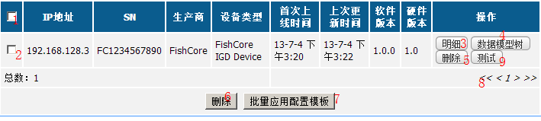
1. 全选： 全部选择当前页面所有CPE。
2. 单选： 选择当前CPE。
3. 明细： 进入CPE的详细信息和其它管理操作页面。
4. 数据模型树： 点击进入到数据模型树数据测试页面。
5. 删除： 删除当前CPE。
6. 删除： 删除在当前页面选中的CPE。
7. 批量应用配置模板：将配置管理中的模板应用到选中的CPE。
8. 翻页操作：当CPE数据量超过15个时，会分成多页显示。支持首页，前一页，后一页，末页操作。
9. 测试：专为测试CPE开发的测试页面。

明细
进入到明细页面，可以查看到当前CPE的详细信息和可执行的操作。CPE管理信息如图所示。
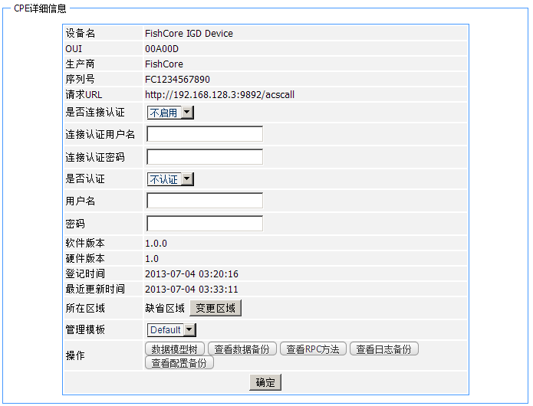
是否连接认证，是指当ACS主动访问CPE时，如果CPE上设置了需要Digest认证，则需要在这里启动连接认证的设置，并设置用户名和密码。
是否认证，是ACS对CPE进行的认证设置，支持Basic和MD5两种，当选择其中一种时，用户名密码项必须填写，并且相应的CPE上也必须做设置，否则不能管理CPE。
所在区域，区域管理可查阅分权分域章节，对于单个的CPE，支持变更区域的操作，可以将CPE重新指定到另一个区域中。
管理模板，管理模板的概念可查阅CPE管理配置章节，在这里可修改新的管理模板。
支持的操作包括：
- 数据模型树
跳转到当前CPE的数据模型树节点操作页面， 具体操作查阅数据模型树章节。
- 查看数据备份
对于当前CPE所应用的管理模板中，允许了“备份参数”的情况下，ACS会按管理配置中的备份周期进行备份。在数据备份页面以备份时间方式查看备份的整个CWMP树。
- 查看RPC方法
ACS会保存CPE支持的RPC方法列表。该列表保存在数据库中，可以直接查看。
- 查看日志备份
对于当前CPE所应用的管理模板中，允许了“备份日志”的情况下，ACS会按管理配置中的备份周期进行备份。在日志备份页面，可以按时间方式查看到已备份的日志。
- 查看配置备份
对于当前CPE所应用的管理模板中，允许了“备份配置”的情况下，ACS会按管理配置中的备份周期进行备份。在配置备份页面，可以按时间方式查看已备份的配置。

数据模型树
数据模型树是根据已加载的数据模型定义，用于测试CPE对数据模型定义的实现情况。数据模型树的加载可以查阅“数据模型”章节。数据模型树页面如下图示。
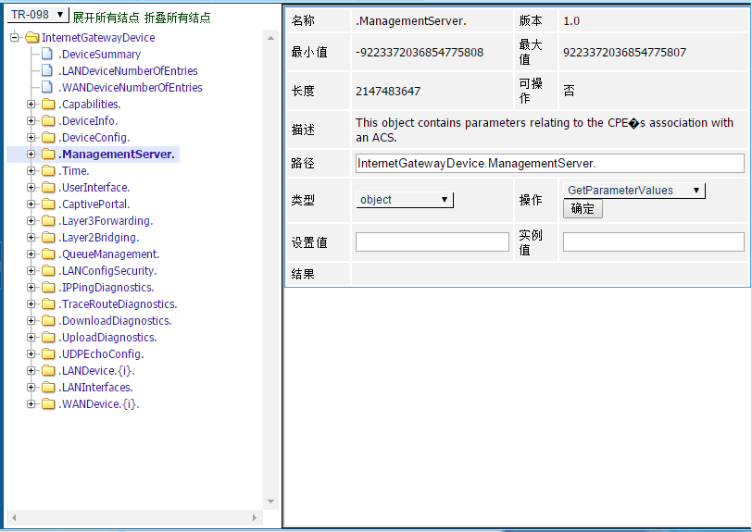
当前系统中可加载的数据模型树包括TR-098、TR-135、TR-104，在下拉列表中选取可以切换加载不同的数据模型树内容。
点击树上的结点，在右侧区域显示当前结点的相关信息。
对于当前结点的操作在操作框中选择，支持的操作有GetParameterValues、GetParameterNames、GetParameterAttributes、SetParameterValues、SetParameterAttributes、AddObject、DeleteObject。选择完成后，点击确定，ACS会实时对该结点进行选择的操作。
对于SetParameterValues操作，需要填写设置值的值。
对于SetParameterAttributes操作，会弹出新的参数设置页面，如下图示，点击确定后设置。
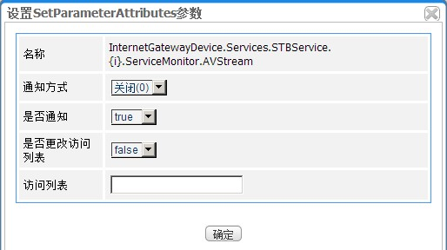
当选中的结点为表结点时，即路径中带有参数的结点，则在获取数据，或者设置时需要填写实例值空格，填写的格式为使用点号分隔的数字，例如
结点为
InternetGatewayDevice.LANDevice.{i}.LANUSBInterfaceConfig.{i}.Enable
则可以填写的实例值为 1.1，系统会自动解析实例值，将里面的数字对应填充到路径中，再传递给CPE。如果填写的实例值串超来需要的长度，系统只会截取前面所需的数字，后面的会抛弃。
当数据模型树中没有节点时，可以直接输入路径，包括实例参数，可以获取。可以不关联数据模型树。

批量应用配置模板
选中要应用模板的CPE后，会弹出批量应用配置模板页面，选中相应的模板，点击确定，就可以应用成功。
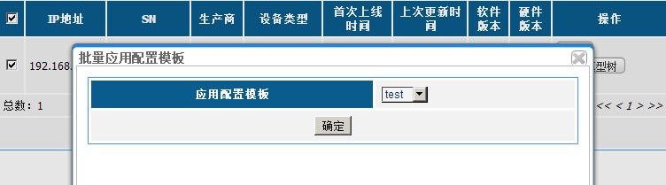

测试
该功能页是专为便于测试CPE的基本操作，特别是日志上传，配置上传、恢复，固件升级这些在系统应用中底层协议表现不明显的方法。测试上传下载功能时，必须要设置ACS服务器IP项，该项表示当ACS存在多个IP地址时，选择一个保证CPE可以访问到的ACS IP地址。
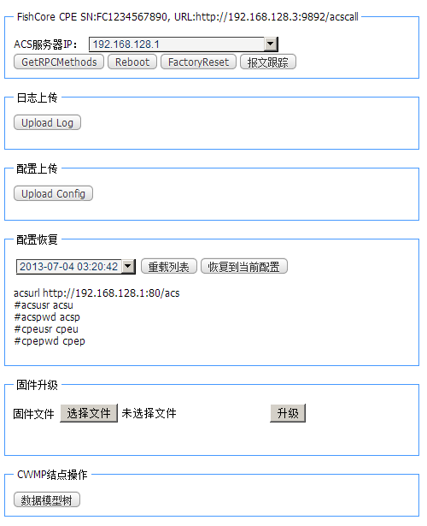
- GetRPCMethods
实时从CPE上获取该CPE支持的RPC方法。
- Reboot
对CPE进行实时的Reboot操作。
- FactoryReset
对CPE进行实时的FactoryReset操作
- 报文跟踪
ACS服务器会记录与CPE交互的SOAP报文，以便于跟踪测试。该报文以时间方式倒序 显示。系统最大保留条数包括所有CPE为1000条。
- 日志上传
操作CPE上传日志到ACS，如果成功即刻显示日志内容。
- 配置上传
操作CPE上传配置文件到ACS，如果成功即刻显示配置文件内容。
- 配置恢复
操作重载列表，重新加载当前已备份的配置文件，并操作恢复当前配置，将配置文件中的内容下发到CPE上。
- 固件升级
a) 选择本地要升级的固件文件
b) 点击升级按钮
c) 操作后系统自动将本地文件上传到ACS，并通知CPE下载升级文件。全部成功后由用户在CPE上确认升级是否成功。

- CWMP结点操作
跳转到当前CPE的数据模型树节点操作页面， 具体操作查阅数据模型树章节。

分类视图
分类视图，是以将CPE动态分类的方式，划分为多个子类在管理树上面显示。CPE显示列表中的功能和前面CPE全局列表的功能相同。

厂商视图
按照CPE的厂商信息进行分类，各厂商节点下只显示当前厂商的CPE。

型号视图
按照CPE的型号信息进行分类，各型号节点下只显示同一型号的CPE。

区域视图
按照对CPE的区域划分，分区域点击显示CPE列表。

配置管理
配置管理提供用户自定义业务模板的功能，管理业务模板包括添加，修改，删除的功能。

模板管理

创建模板
点击进入到模板管理页面，在新建模板域，输入名称和描述，点击确定，就可以建立新的模板。
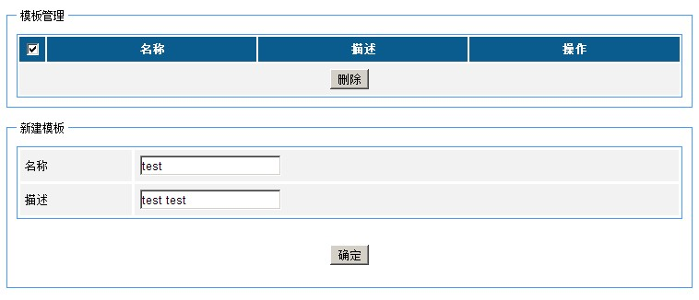

删除模板
删除模板有两种方法，单个删除及批量删除。删除模板时，会将已应用该模板的CPE模板配置做关联删除。

单个删除，
在模板管理域内，点击模板后面的操作中删除。

批量删除
对于选中的多个模板一起做删除操作。

修改模板
点击模板列表中的对应模板后面的修改按钮，进入到模板修改页面。
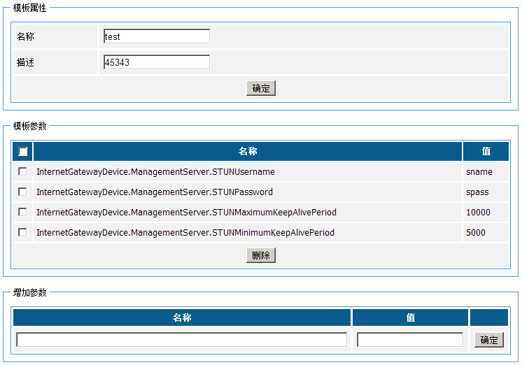

模板属性修改
可以重新修改模板名称，描述信息。
注意：修改的名称不可以和其它模板名称重复。

模板参数列表
模板参数是指需要给CPE下发的参数。 在CPE上报周期到的时候，ACS会将模板中的参数下发给CPE。
对于模板参数列表中的项，可以选择后删除。

增加参数操作
可以增加模板参数列表中要下发的参数，但是要求该参数必须为数据模型树中已导入的数据，否则ACS会认为输入的是非法的数据，不允许添加到模板参数中。

升级管理
升级管理是可以实现对CPE自动升级的配置。在CPE下一次上报时，系统会取得CPE的软件版本，并将该版本和CPE所在硬件型号类别下要升级的版本比较，当发现当前版本号低于目标版本号时，系统会自动对CPE进行软件升级。

文件管理
升级管理的第一步，需要上传升级文件。
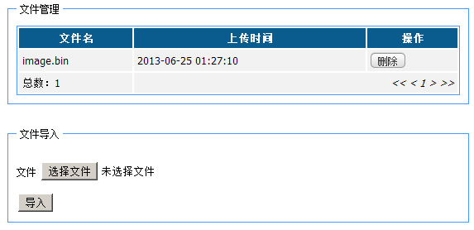
点击选择文件，选择要上传的升级版本文件；再点击导入，将本地的升级文件上传到服务器上。

批量升级
批量升级，是指对具有同种属性的一批设备，统一升级到某个相同的版本号。在系统中，是以按硬件类型来区分分类，同一类硬件的CPE进行统一升级。
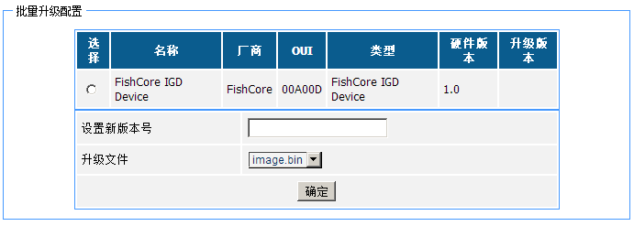
选中要操作的硬件类型，设置版本号，再选择该版本对应的升级文件，点击确定就可以完成操作。
注意：版本号可以为常见字符串组合，但是不要有空格等特殊字符。升级规则为匹配是否和升级版本号一致来决定是否需要升级，所以要求升级版本号应该和升级文件中的版本号、升级后inform报文上报的版本号一致。

升级记录
升级记录是ACS对CPE升级后的记录，确认时间依赖于CPE对Download指令中SuccessURL和FailureURL的回调支持，否则一直为无法确认状态。
将无法确认状态的记录删除后，ACS将对CPE重新下发升级指令。
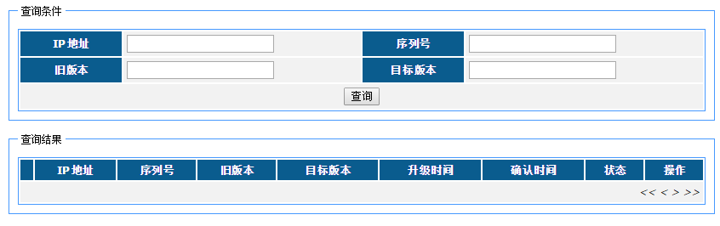
注意：测试页面的升级不会在这有记录。

安全管理
安全管理实现用户登录管理。系统中可分为多个用户组。添加用户根据划分的用户组进行分组。

用户组列表
显示当前系统中的用户组，可以增加、删除用户组。

用户列表
显示当前系统中的用户，可以增加、删除、修改用户。

修改密码
修改当前用户的登录密码。

系统管理
系统管理是管理一些系统配置、默认配置相关的内容。

默认认证配置
CPE认证默认配置可设置对CPE的默认认证配置。ACS对CPE进行认证时，使用该项默认配置。当CPE第一次发送Infrom信息给ACS，被ACS发现时，即使用默认配置，并且保存到CPE的认证方式及信息配置中。如果以后CPE的认证配置更改，可以对单独CPE进行更改；如果全部CPE的认证配置需要更改，可以在修改默认配置后应用到所有的设备。
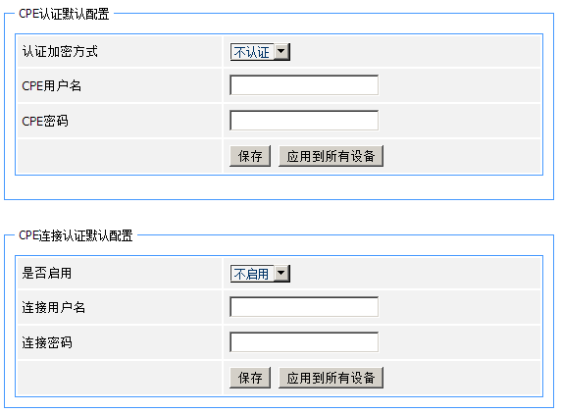
认证加密方式分为不认证、Basic、MD5三种，后两种需要填入CPE用户名和密码。
“保存”操作是只将当前修改的配置保存到数据库中。
“应用到所有设备”操作是将当前的配置应用到所有已管理的CPE，并且保存到数据库。

CPE连接认证配置默认配置，是指当ACS主动访问CPE，并且CPE要求ACS的访问需要Digest认证时，需要启用该项默认配置并设置相应的用户名和密码。对于单的CPE也可以有独立的认证方式，在CPE明细页面修改，也可以使用所有的默认配置。
认证的方式只分不启用、启用两种。
“保存”操作是只将当前修改的配置保存到数据库中。
“应用到所有设备”操作是将当前的配置应用到所有已管理的CPE，并且保存到数据库。

CPE管理配置
对于CPE的一组管理方法的策略，在这里称为管理配置，系统中默认的管理配置名称为Default配置。用户也可以增加其它管理配置，用以用不同方法区别管理CPE。
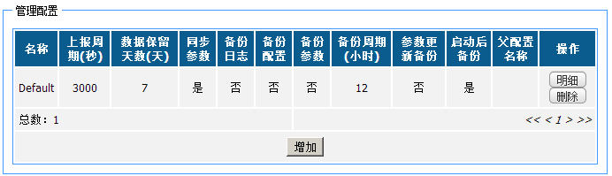
管理配置的内容包括：
- 上报周期
CPE周期性上报Inform事件的周期。该值会在CPE第一次Inform过来时设置给CPE。单位为秒。
- 数据保留天数
保留的备份数据的天数。包括备份的数据、日志、配置。单位为天。
- 同步参数
同步参数是指当前管理配置中附加的参数。不包括上报周期，上报周期是必同步的，不受该选项制约。
- 备份日志
备份CPE的日志文件。
- 备份配置
备份CPE的配置文件。
- 备份参数
备份CPE的CWMP树数据。
- 备份周期
备份操作的执行周期，单位为小时。
- 参数更新备份
当参数有变化时，是否备份新的CWMP树数据。
- 启动后备份
当CPE启动，是否备份CWMP树数据。
- 父配置名称
管理配置可以继承，子配置可以继承父配置的配置参数。

点击明细操作可对当前管理配置的属性进行修改。如下图示。
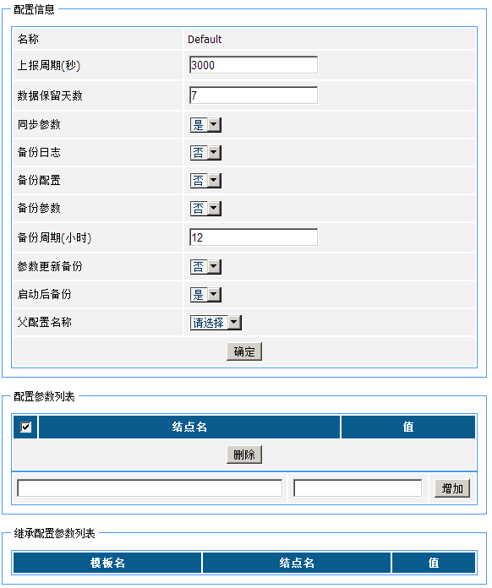

配置参数列表中可以添加、删除需要同步给CPE的管理参数。
继承配置参数列表是指从父配置继随的参数。

数据模型
基于CWMP管理的数据定义我们称为数据模型，系统中优先导入了三个数据模型文件，TR-098、TR-104、TR-135。用户可以自已导入按照规定格式的数据模型文件。导入后就可以在CPE的数据模型树操作页面中对新导入的数据模型文件中的内容进行相关测试。
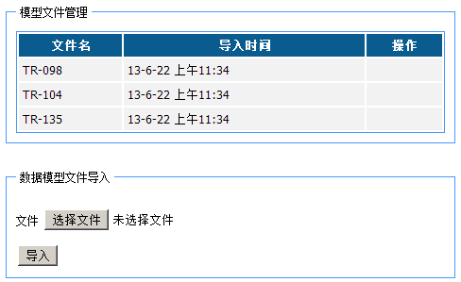

区域管理
区域管理用以按区域划分CPE的分类。区域管理支持无限制级次的划分。
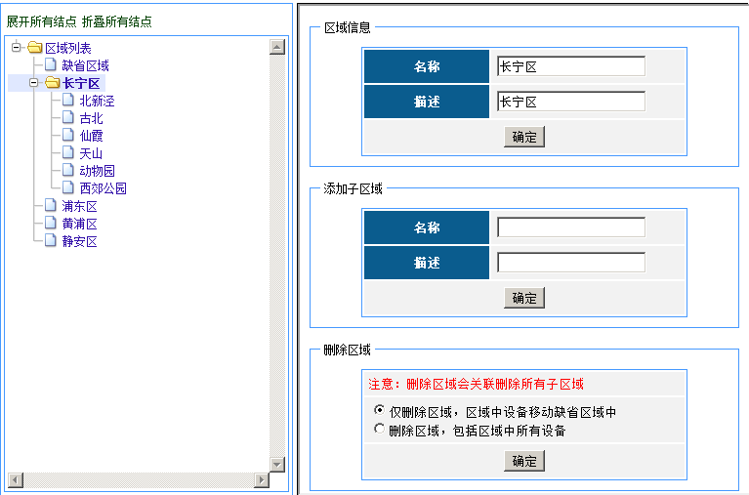
如图示，除了缺省区域外，每个区域都可以添加子区域。
在删除区域时，区域中的设备分为关联删除，或者移动到缺省区域中两种。

